Тема недели : «Здравствуй, лето звонкое!» (8.06-12.06)
Цель:Сохранение и укрепление физического и психического детей с учётом их индивидуальных особенностей. Полное удовлетворение потребностей растущего организма в отдыхе, творческой деятельности и движении.

Дыхательная гимнастика: «Волшебные пузырьки»
Предложите ребенку поиграть с мыльными пузырями. Он может сам выдувать мыльные пузыри, если же у него не получается дуть или он не хочет заниматься, то выдувайте пузыри Вы, направляя их в ребенка. Это стимулирует ребенка дуть на пузыри, чтобы они не попали в него.

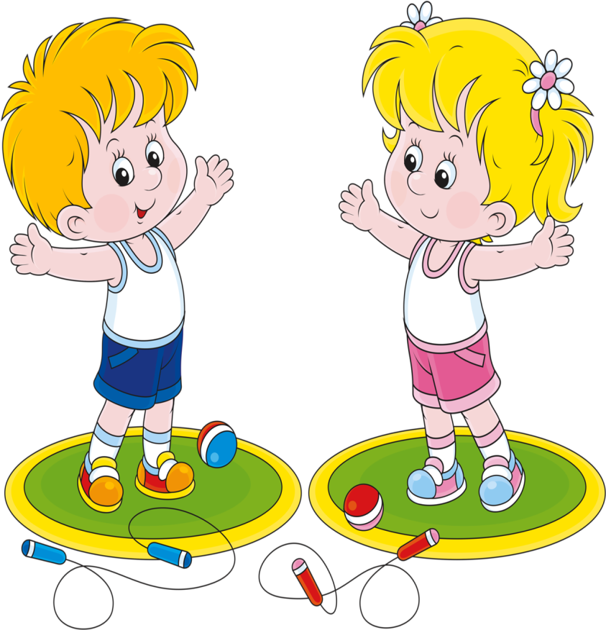
Игра: «Веселый дождик»
Дождик, дождик, кап-кап-кап,
(Поднимают руки вверх).
Мокрые дорожки.
(Медленно через стороны опускают руки).
Все равно пойдем гулять,
(Шагают на месте)
Наденем сапожки.
(Поочередно выставляют вперед ноги).
Обратите внимание детей на одуванчики и зеленую травку во время прогулки:
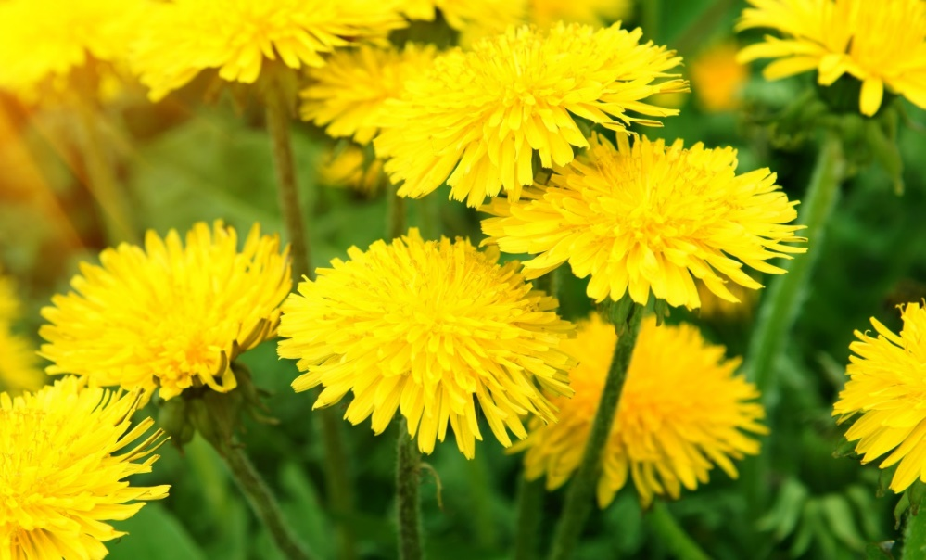
Уронило солнце
Лучик золотой.
Вырос одуванчик,
Первый, молодой.
У него чудесный
Золотистый цвет.
От большого солнца
Маленький привет

Пальчиковая игра: «Сорока – сорока»
Цель: активизировать движения пальцев рук.
Ход игры: (указательным пальцем правой руки выполняются движения по ладони левой, руки. Действия сопровождаются словами, загибаем пальчики
мизинец, безымянный, средний, указательный, большой.
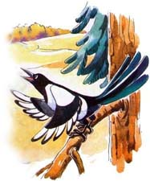
Сорока – сорока
Кашу варила
Деток кормила
Этому дала,
Этому дала,
Этому дала
Этому дала,
Этому дала

Рисование : нарисовать лучики солнцу пальчками желтой краской.

Физминутка «Солнышко»
Встало утром солнышко
(потягивание)
И гулять отправилось
(ходьба на месте)
И на нашей улице
Все ему понравилось
(наклоны головы вправо-влево)
Побежало солнышко
Золотой дорожкой
(бег по кругу)
И попало солнышко
Прямо к нам в окошко
(складывают руки в фигуру «окошко»)
Вместе мы отправимся
С солнцем в детский сад
(ходьба по кругу)
Приласкало солнышко
Сразу всех ребят
(дети гладят рукой по своей голове)

